江汉艺术职业学院

学前教育专业供需见面会公告

江汉艺术职业学院是2004年经湖北省人民政府批准成立、教育部备案的公办全日制普通高等学校，前身为湖北省潜江幼儿师范学校，创建于1959年。学校坐落于素有“曹禺故里、江汉油城、水乡园林、龙虾之乡”美誉的湖北省潜江市。

学校坚持走内涵发展之路，按照“艺术生活化，专业艺术化”“人无我有、人有我优、人优我特、人特我强”的思路，加强专业建设，积极创建以艺术和学前教育为特色的职业学院。学校学前教育专业开办于1985年，在几十年的办学历史中，我们积累了丰富的学前教育专业专业人才培养经验，培养了一万多名幼儿教育一线人才，2014年被确定湖北省品牌专业，2019年被认定为国家骨干专业。学前教育专业现有学生3000余人，2021届毕业生888人、2022届教育实习学生1156人。为进一步加强学校和用人单位的联系与合作，深化校企合作，促进产教融合，更好地为用人单位和学生服务，学校拟定于2021年6月5、6日在我校校内举办“青春•使命”2021届、2022届学前教育专业毕业生（教育实习）供需见面会。

一、主要活动内容

1.学术研讨会；

2.学前教育专业专家讲座；

3.毕业生手工作品展览；

4.艺术技能展示；

5.文艺专场晚会；

6.供需见面会。

二、活动时间与地点

1.6月5日8:30—11:30用人单位代表报到，报到地点：主教学楼前；

2.6月5日12:30—13:30，午餐：丰怡楼三楼宴会厅；

3.6月5日14:00—16:00，学术研讨会，地点：图书馆2号报告厅；

4.6月5日16:00—18:00，学前教育专业专家讲座，地点：图书馆2号报告厅；

5.6月5日18:20—19:20，晚餐：丰怡楼三楼宴会厅；

6.6月5日19:30—21:00，文艺演出，地点：风华楼剧场；

7.6月6日 8:30—12:00，供需见面会、毕业生手工作品展览，地点：体育馆；

8.6月6日12:30—13:30，午餐：丰怡楼三楼宴会厅；

9.6月6日14:30，供需见面会结束，用人单位代表返程。

三、供需见面会参会须知

1.各单位将参会回执（附件1）、用人单位招聘信息表（附件2）及单位简介，于2021年5月20日前发送电子邮件至指定邮箱。首次到我校招聘的单位还需提供企业营业执照副本扫描件件(可将电子版扫描件与参会回执一并发至邮箱)。

本次大会共设100个展位，由于展位有限，按报名先后安排，额满即止。

2.本次供需见面会收取相关费用：800元/单位，由承办公司开具发票。承办方为用人单位提供以下服务：展位1个（桌子2张，椅子2把），各单位名称喷绘1张（60cm×80cm），提供参会人员（每单位2人）供需见面会期间的中、晚餐及饮用水。用人单位自行安排住宿(酒店信息见附件3)，费用自理。

3.各用人单位可携带单位公章，以便与学生现场签订就业协议。

4.如有其他特殊要求请在参会回执的备注栏中注明。

四、温馨提示

1.各用人单位可以准备宣传资料发放给现场应聘者；

2.各用人单位可提供公众号二维码，以便向毕业生推广宣传；

3.招聘会公告、参会回执、用人单位招聘信息表可以在我校就业网站下载。

五、联系方式

学院地址：湖北省潜江市师范路16号，邮编：433100

联系人：郝老师：13042845588，张老师：18696398727，梁老师：13972613209

微信工作号：17693299256

E-mail：731895524@QQ.COM

学院就业网站：https://hbjhart.91wllm.com/

六、交通指南

武汉天河机场→汉口火车站→潜江火车站→江汉艺术职业学院

汉口火车站

武汉火车站 潜江火车站→江汉艺术职业学院

武昌火车站

到达潜江火车站后，可乘坐出租车达到学校东大门，或乘坐17路公交车在“师范路”站下车，进师范路前行150米到达学院西门。

驾车前来的单位，请关注出发地到达潜江市的路线。

附件1：2021届毕业生供需见面会参会回执

附件2：用人单位招聘信息表

附件3：住宿酒店信息

附件4：学校地理位置图

附件5：学校交通线路图

江汉艺术职业学院

2021年4月

附件1：

江汉艺术职业学院

2021届学前教育专业毕业生供需见面会参会回执

单位：

|  |  |  |  |  |  |  |  |
| --- | --- | --- | --- | --- | --- | --- | --- |
| 姓 名 | 性别 | 部 门 | 职 务 | 移动电话 | 预计到会时间 | 住宿  要求 | 备注 |
|  |  |  |  |  |  |  |  |
|  |  |  |  |  |  |  |  |

附件2：

用 人 单 位 招 聘 信 息 表

|  |  |  |  |  |  |  |  |  |  |  |
| --- | --- | --- | --- | --- | --- | --- | --- | --- | --- | --- |
| 单位名称 |  | | | | | | | 邮政编码 | |  |
| 单位地址 |  | | | | | | | 固定电话 | |  |
| 单位性质 | （ ）民营、私营企业 （ ）外资、三资企业 （ ）国有企、事业单位  （ ）股份制企业 （ ）其他类型企业 | | | | | | | | | |
| 单位联系人 |  | | | 手机号码 | |  | | | 传真 |  |
| 单位网址 |  | | | | | | E－mail | |  | |
| 招 聘 信 息 | | | | | | | | | | |
| 招聘专业 | | 招聘岗位 | 人数 | | 工资待遇 | | 食宿情况 | | 岗位对人员素质要求 | |
|  | |  |  | |  | |  | |  | |
|  | |  |  | |  | |  | |  | |
|  | |  |  | |  | |  | |  | |

附件3:

住宿酒店信息

1．盛天商务宾馆 地址：东方居委会二组（江汉艺术职业学院东南邻300米）

单间、标准间：108元，电脑房：128元

联系电话：0728—6241333，6232444

2．裕鑫商务宾馆 地址：东方居委会二组（江汉艺术职业学院东南邻300米）

标间：80元，带电脑标间：100元

联系电话：0728—6291422，6294133

3．龙腾宾馆 地址：潜江市东方路（江汉艺术职业学院东南邻400米）

单间：40元，标间：60元

联系电话：0728—6297920

4．阳光365酒店 地址：潜江市潜阳中路13号（老建委）

标间、单间：118元，电脑标间：148元，套房：198元

联系电话：0728—6952888，18727375888

5．华康国际大酒店 地址：潜江市潜阳中路3号

标间、单间：228元

联系电话：0728—6286999

6. 钻石国际大酒店 地址：潜江市建设街88号（中百广场斜对面）

标间、单间：298元

联系电话：0728—6255555

7. 七喜国际大酒店 地址：潜江市森林路1号（高速公路出口附近）

标间、单间：308元

联系电话：0728—6277777

附件4：

江汉艺术职业学院地理位置图

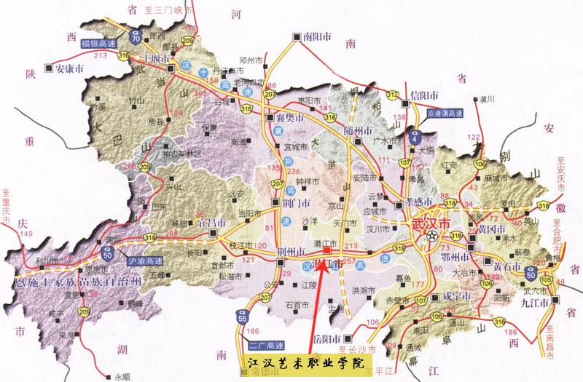

附件5：

江汉艺术职业学院交通线路图

